Catégorie B Bât. à Énergie Positive Diplôme BEP® 2020
Homsphere réalise à Thônex (GE) un écoquartier composé de six villas Minergie-P contiguës et bien isolées. L’infrastructure PV d’une puissance de 63,6 kW placée sur les toits plats génère 54’800 kWh/a, dont 36’200 kWh/a alimentent le lotissement, soit un excédent solaire de 18’600 kWh/a. Le lotissement Bâtiments à Énergie Positive (BEP) situé à Thônex est le premier de Suisse romande et il surpasse tous les autres grâce à ses excellentes valeurs d’isolation. Chaque BEP possède son système d’accumulateur de 10 kWh et la gestion de l’énergie est automatisée. Deux des six familles disposent en outre d’un véhicule électrique.

Lotissement BEP 151%, 1226 Thônex/GE

Le lotissement Homsphere, à Thônex (GE), comprend six maisons individuelles BEP.

Die beispielhaft im Minergie-P-Standard ge- dämmte Homsphere-Siedlung in Thônex mit

Données techniques Lotissement BEP (151%)

Isolation thermique

L’isolation Minergie-P exemplaire réduit d’environ 80% les pertes d’énergie habitu- elles dans le secteur du bâtiment. L’infrastructure PV de 63,6 kW répartie sur les toits plats génère 54’800 kWh/a.
Chaque villa possède son système d’accumulateur de 10 kWh pour stocker l’énergie. En outre, au moins un véhicule électrique par famille offre des possibilités de stockage supplémentaires. Le micro-ré- seau permet d’adapter la consommation de 36’200 kWh/a à la production et au stock- age du courant. L’excédent solaire est de 18’600 kWh/a.
Exemplaire et bien pensé, le lotissement BEP signé Homsphere SA est le premier du canton de Genève et de toute la Suisse ro- mande, et le deuxième du pays. Grâce à son isolation thermique remarquable et à d’excellentes valeurs U, il s’impose au ni- veau national et a valeur de modèle partout.
sechs PEB-EFH reduziert rund 80% der üb- lichen Energieverluste im Gebäudesektor. Die 63.6 kWp starke PV-Anlage verteilt sich über die Flachdächer der sechs PEB. Die ge- samten PV-Anlagen erzeugen 54’800 kWh Strom pro Jahr.
Jedes EFH verfügt über eine 10 kWh- Batterie für die Speicherung des erzeugten Solarstroms. Zusätzliche Speichermöglich- keiten bieten mindestens ein Elektrofahrzeug pro EFH. Das Microgrid dient der Anpassung des Stromverbrauchs von 36’200 kWh/a an die Stromerzeugung und Stromspeicherung. Daraus resultiert ein Solarstromüberschuss von 18’600 kWh/a der ganzen PEB-Solar- siedlung.
Die vorbildlich und umsichtig konzipierte PlusEnergieBau-Siedlung von Homsphere SA ist nicht nur die erste PEB-Siedlung im Kanton Genf, sondern in der gesamten fran- zösischsprachigen Schweiz. Sie ist damit erst die zweite in der Schweiz. Ihre vorbildliche Dämmung und die ausgezeichneten U-Werte überstrahlen die ganze Schweiz und dienen überall als Vorbild.
Mur: 36 cm Valeur U: 0.10 W/m2K
Toit: 35 cm Valeur U: 0.11 W/m2K Sol: 50 cm Valeur U: 0.10 W/m2K Fênetre: dreifach Valeur U: 0.87 W/m2K

Besoin en énergie
SRE: 998 m2 kWh/m2a % kWh/a

Total besoins énerg.: 36.3 100 36’200
Alimentation énergetique
Autoprod.: m2 kWp kWh/m2a % kWh/a PV: 414 63.3 132.4 151 54’800
Bilan énergetique (énergie finale) % kWh/a
Alimentation énergetique: | 151 | 54’800
Total besoins énerg.: | 100 | 36’200
Surplus d'électricité solaire: | 51 | 18’600

Confirmé par Services Industriels de Genève SIG
le 15 avril 2020, Tél. +41 844 800 808
Remarque générale: la première moitié de 2020 ayant été très ensoleillée, le rendement solaire est plus élevé. En vertu de l’art. 8 Cst., tout le monde est égal devant la loi (cf. questions juridiques et considé- rations du jury, p. 44).

Personnes impliquées

Maître d'ouvrage et adresse du bâtiment Homsphere SA, Rue Verdaine 11, 1204 Genève Sébastien Bouvet, Tél. +41 22 341 30 00 sebastien.bouvet@homsphere.com

Installateur solaire PV
Electro-Sol SA, Rue des Artisans 2, 1148 L'Isle Kilian Thonney, Tél. +41 21 864 40 12 kilian.thonney@electrosol.ch

Domotique et gestion technique du bâtiment
Efficience Energie et Habitat Sàrl Rue de la Dôle 10, 1262 Eysins
Georges Berweiler, Tél. +41 79 431 53 44

Données techniques Villa A (165%)
Autoprod.: m2 kWp kWh/m2a % kWh/a PV: 69 11.0 157.8 165 10’891
Bilan énergetique (énergie finale) % kWh/a

Alimentation énergetique: 165 10’891
Total besoins énerg.: 100 6’590
Surplus d'électricité solaire: 65 4’301

Données techniques Villa C (114%)
Autoprod.: m2 kWp kWh/m2a % kWh/a PV: 69 10.4 127.7 114 8’813
Bilan énergetique (énergie finale) % kWh/a

Alimentation énergetique: 114 8’813
Total besoins énerg.: 100 7’759
Surplus d'électricité solaire: 14 1’054

Données techniques Villa E (149%)

Autoprod.: m2 kWp kWh/m2a % kWh/a PV: 69 10.4 127.1 149 8’769
Bilan énergetique (énergie finale) % kWh/a

Alimentation énergetique: 149 8’769
Total besoins énerg.: 100 5’878
Surplus d'électricité solaire: 49 2’891

Données techniques Villa B (169%)
Autoprod.: m2 kWp kWh/m2a % kWh/a PV: 69 10.4 122.2 169 8’435
Bilan énergetique (énergie finale) % kWh/a

Données techniques Villa D (190%)
Autoprod.: m2 kWp kWh/m2a % kWh/a PV: 69 10.4 134.7 190 9’316
Bilan énergetique (énergie finale) % kWh/a

Données techniques Villa F (140%)

Autoprod.: m2 kWp kWh/m2a % kWh/a PV: 69 11.0 123.7 140 8’538
Bilan énergetique (énergie finale) % kWh/a

Alimentation énergetique: | 169 | 8’435
Total besoins énerg.: | 100 | 4’967
Surplus d'électricité solaire: | 69 | 3’468

Alimentation énergetique: | 190 | 9’316
Total besoins énerg.: | 100 | 4’898
Surplus d'électricité solaire: | 90 | 4’418

Alimentation énergetique: | 140 | 8’538
Total besoins énerg.: | 100 | 6’091
Surplus d'électricité solaire: | 40 | 2’447

62 | Schweizer Solarpreis 2020 | Prix Solaire Suisse 2020

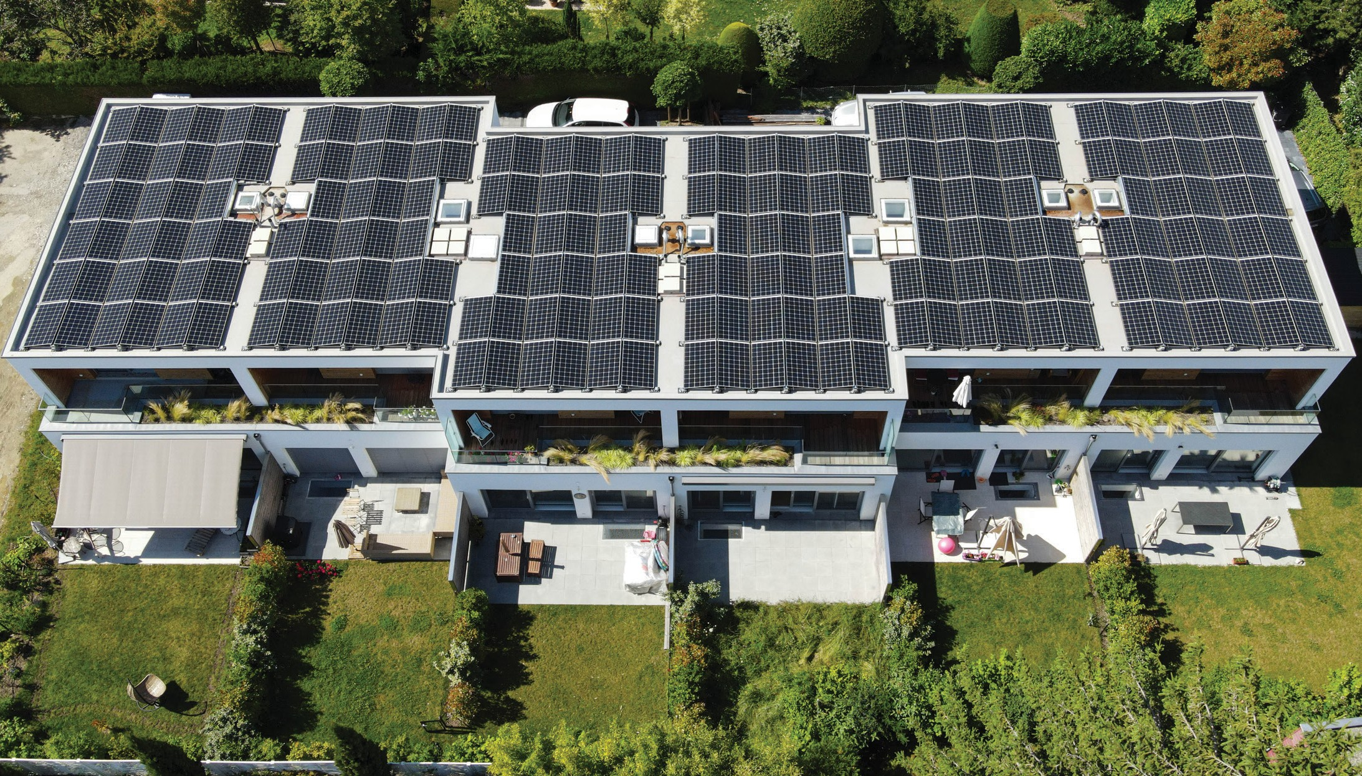

1

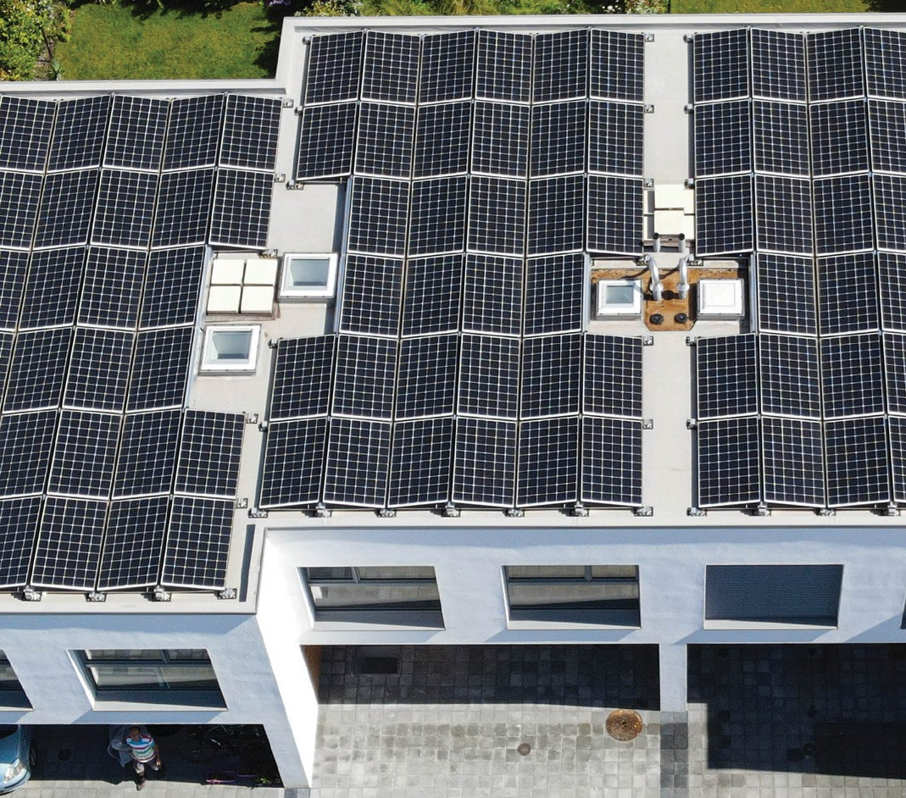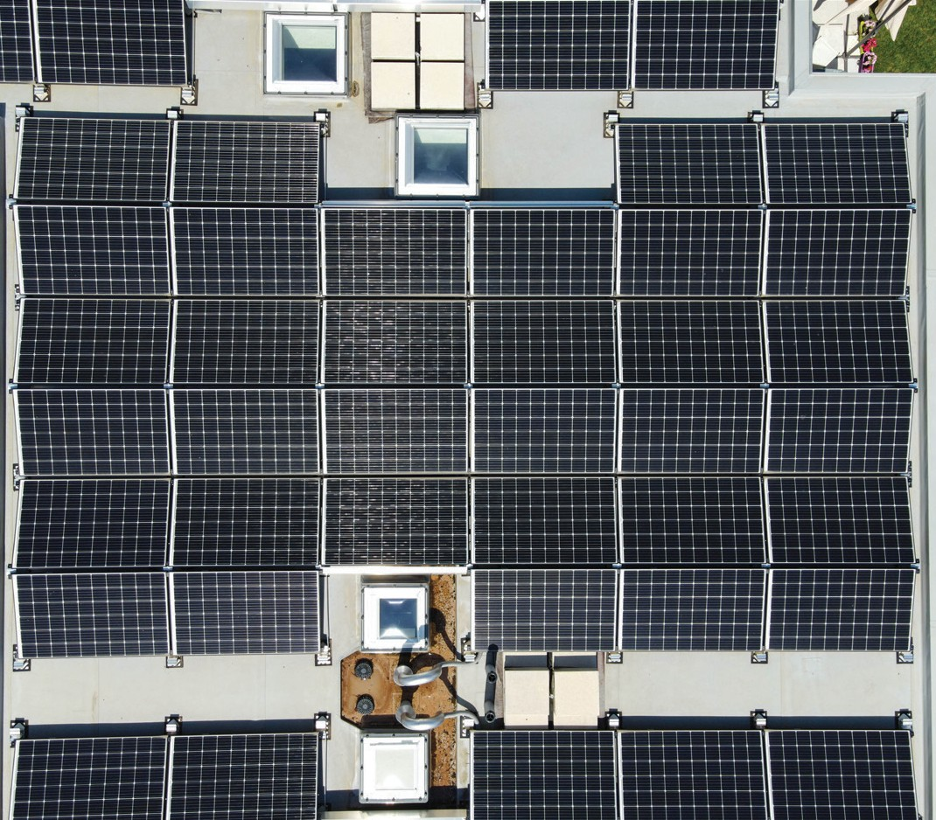
2 3

- Les villas A à F sont toutes des bâtiments à énergie positive assurant une autoproduction de 114 à 190%.
- La villa D avec une autoproduction de 190%. 3 Des modules solaires monocristallins d’une
surface totale de 339 m2 couvrent les 415 m2 des toits plats de six villas BEP et produisent au total 54’800 kWh/a.

Schweizer Solarpreis 2020 | Prix Solaire Suisse 2020 | 63

